
屏東縣95年度執行教育部優先區計畫
【推展親職教育活動】
屏東縣琉球鄉琉球國民中學

辦理日期：95年10月至11月
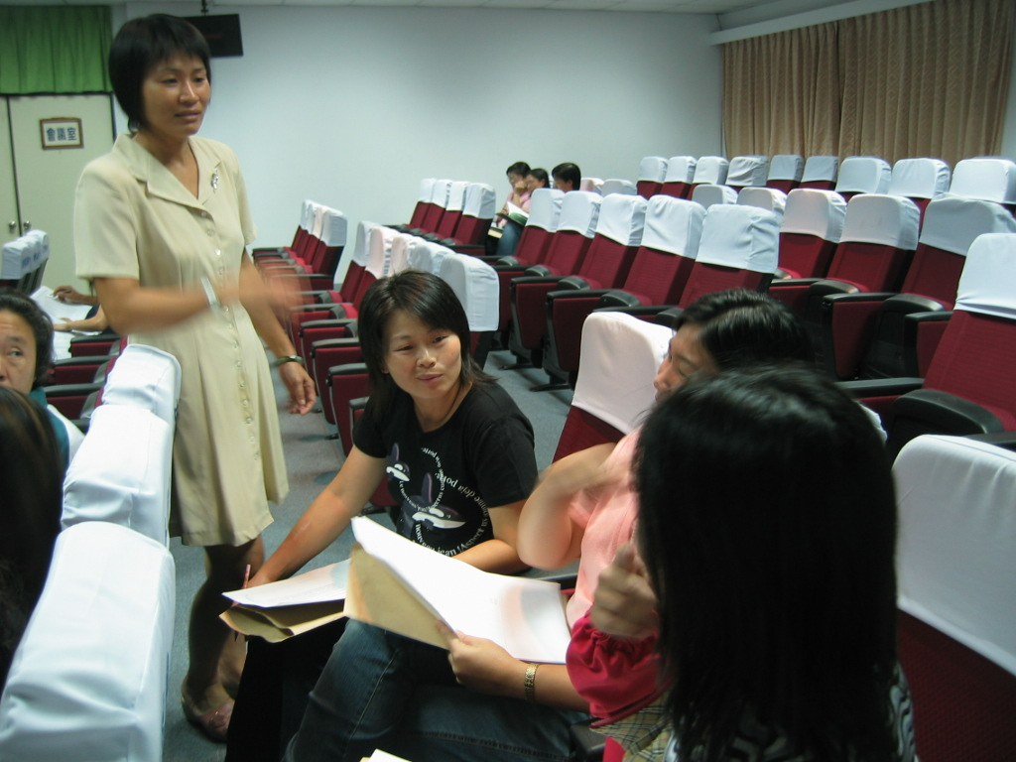
計畫名稱 | 屏東縣執行教育部95年度教育優先區計畫
縣府核准文號 | 95年02月21日屏府社教字第0950031888號
補助項目 | 親職教育專題講座(一)
活動對象及人數 | 七年級學生家長與導師
指導單位 | 教育部
承辦單位 | 屏東縣琉球鄉琉球國民中學
活動時間及地點 | 95.10.17本校三樓會議室
活動內容 | 透過專題演講及親師當面對談溝通，  以便家長暸解學校各項活動的進行。
活動成效 | 一、家長學得親職教育理念，建立正確教育子女態度。  二、家長學得親職教育知能，營造溫馨和諧親子關係。  三、家長學得親職溝通技巧，建立親子良性互動關係。

活動照片
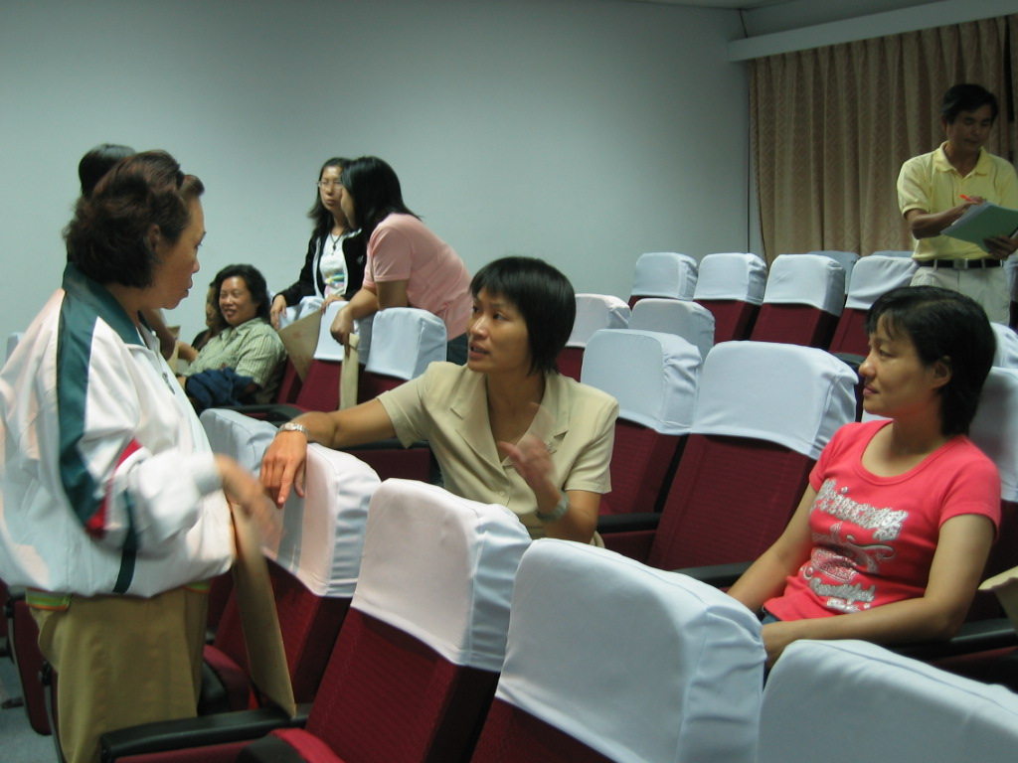
活動名稱 | 計畫名稱：屏東縣執行教育部95年度教育優先區計畫  補助項目：推展親職教育活動
活動時間 | 95.10.17  19:00~21:30
活動地點 | 本校三樓會議室
參加人數 | 15
活動內容 | 703導師與家長面談溝通意見。

活動照片
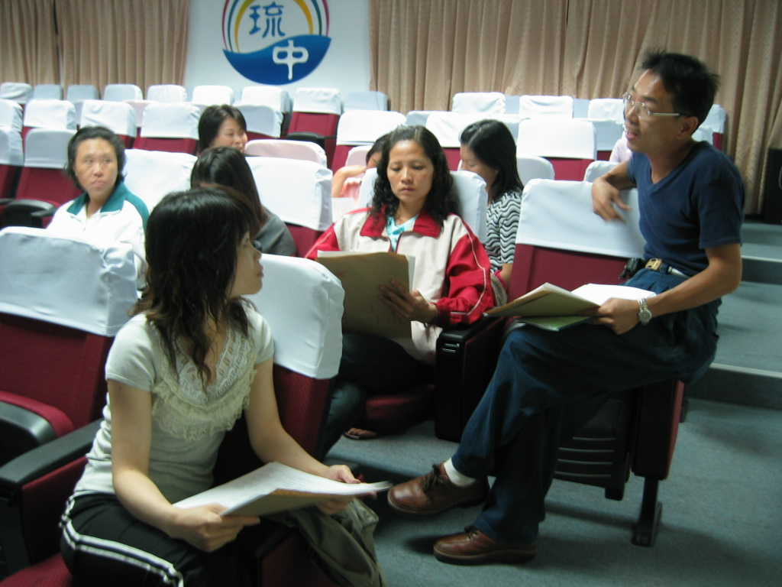
活動名稱 | 計畫名稱：屏東縣執行教育部95年度教育優先區計畫  補助項目：推展親職教育活動
活動時間 | 95.10.17  19:00~21:30
活動地點 | 本校三樓會議室
參加人數 | 15
活動內容 | 701導師與家長面談溝通意見。

活動照片
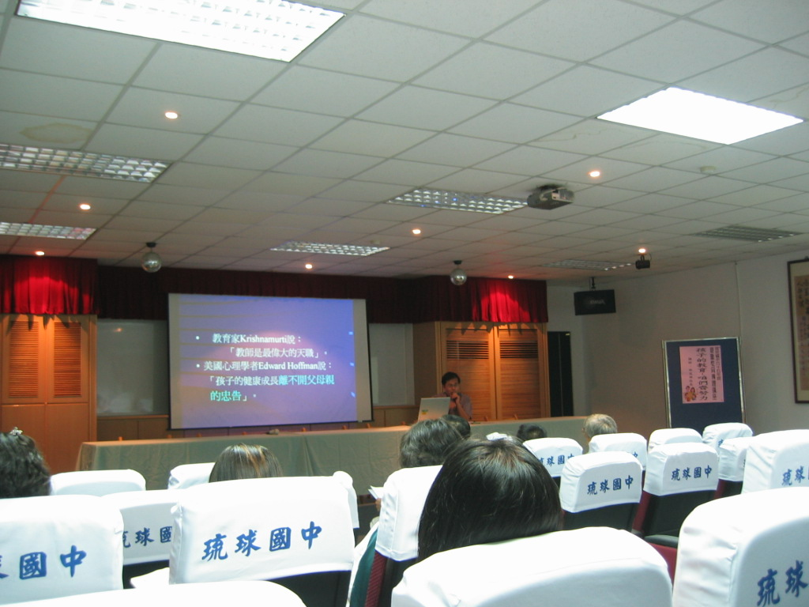
活動名稱 | 計畫名稱：屏東縣執行教育部95年度教育優先區計畫  補助項目：推展親職教育活動
活動時間 | 95.10.17  19:00~21:30
活動地點 | 本校三樓會議室
參加人數 | 15
活動內容 | 校長演講，與家長宣導辦學理念。

活動照片
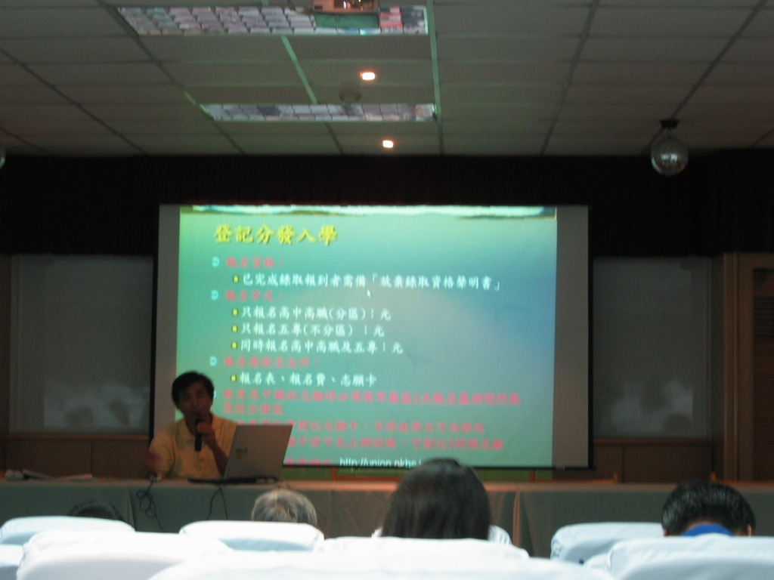
活動名稱 | 計畫名稱：屏東縣執行教育部95年度教育優先區計畫  補助項目：推展親職教育活動
活動時間 | 95.10.17  19:00~21:30
活動地點 | 本校三樓會議室
參加人數 | 15
活動內容 | 家長專注聆聽教務主任解說基本學力測驗相關事宜。

活動照片
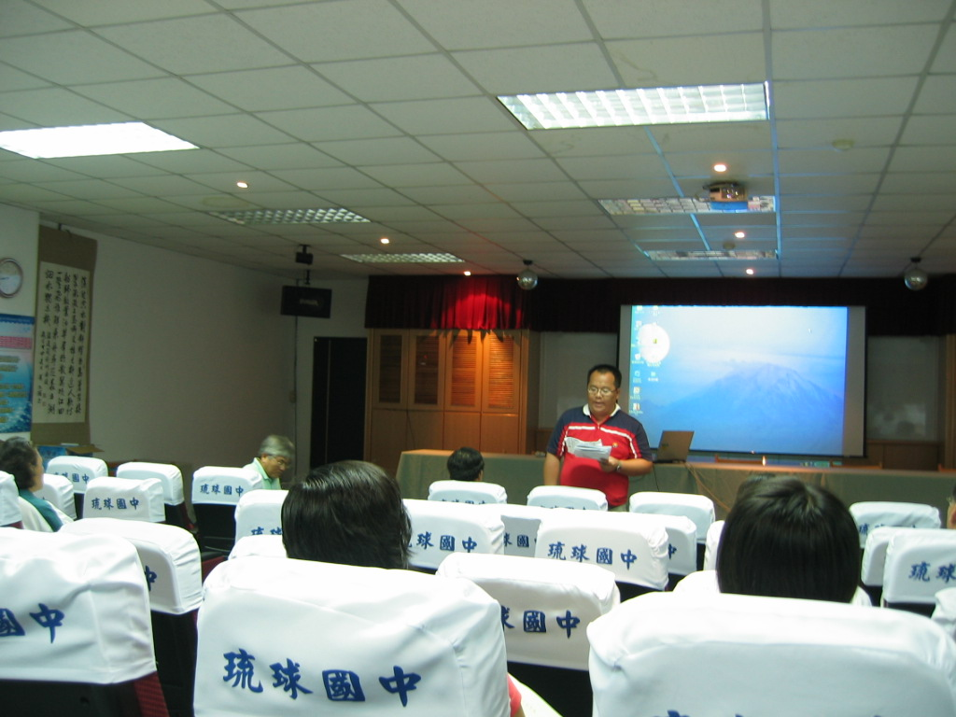
活動名稱 | 計畫名稱：屏東縣執行教育部95年度教育優先區計畫  補助項目：推展親職教育活動
活動時間 | 95.10.17  19:00~21:30
活動地點 | 本校三樓會議室
參加人數 | 15
活動內容 | 訓導主任與家長對談溝通。

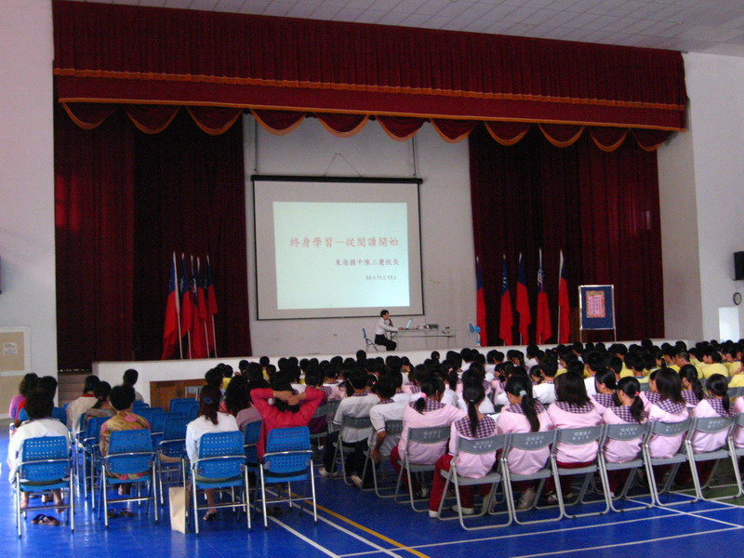
計畫名稱 | 屏東縣執行教育部95年度教育優先區計畫
縣府核准文號 | 95年02月21日屏府社教字第0950031888號
補助項目 | 親職教育專題講座(二)
活動對象及人數 | 全體師生及家長
指導單位 | 教育部
承辦單位 | 屏東縣琉球鄉琉球國民中學
活動時間及地點 | 95.11.15本校體育館
活動內容 | 東港國中陳三慶校長專題演講―終生學習從閱讀開始
活動成效 | ㄧ、透過專題演講及親師面對面溝通，建立家長教育子女的正確態度。  二、透過專題演講及親師面對面溝通，營造家庭溫馨和諧的親子關係。  三、透過專題演講及親師面對面溝通，提昇家長與子女良性互動關係。

活動照片
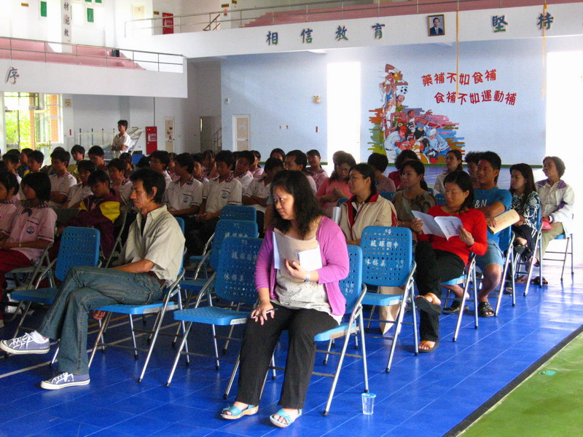
活動名稱 | 計畫名稱：屏東縣執行教育部95年度教育優先區計畫  補助項目：推展親職教育活動
活動時間 | 95.11.15  13:10~16:10
活動地點 | 本校體育館
參加人數 | 320
活動內容 | 家長與會共聆聽演講。

活動照片
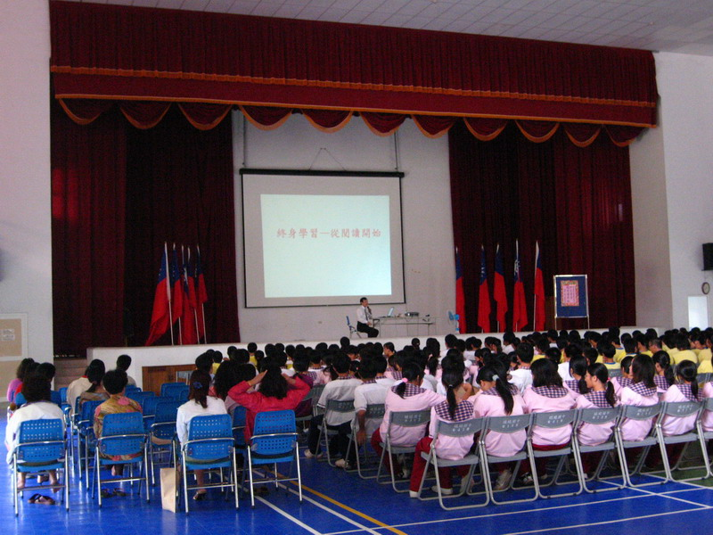
活動名稱 | 計畫名稱：屏東縣執行教育部95年度教育優先區計畫  補助項目：推展親職教育活動
活動時間 | 95.11.15  13:10~16:10
活動地點 | 本校體育館
參加人數 | 320
活動內容 | 全體師生專注聆聽演講。

活動照片
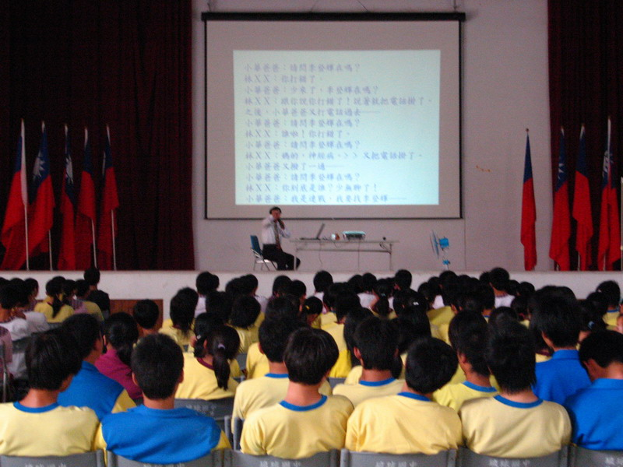
活動名稱 | 計畫名稱：屏東縣執行教育部95年度教育優先區計畫  補助項目：推展親職教育活動
活動時間 | 95.11.15  13:10~16:10
活動地點 | 本校體育館
參加人數 | 320
活動內容 | 全體師生共同參與活動。

活動照片
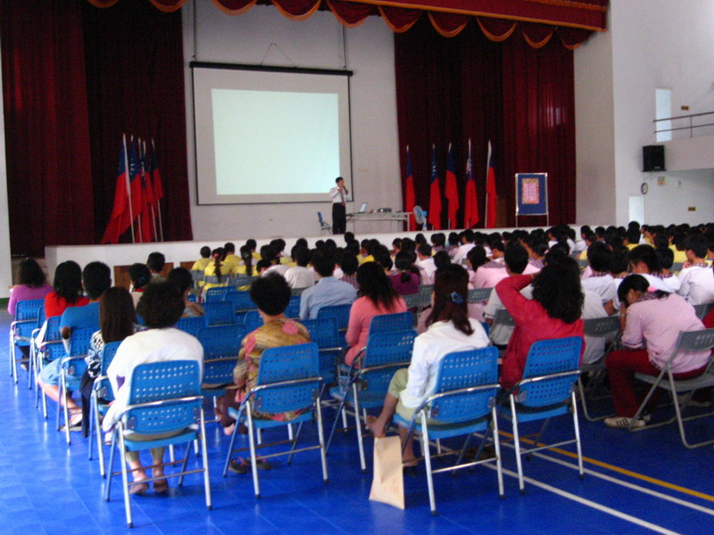
活動名稱 | 計畫名稱：屏東縣執行教育部95年度教育優先區計畫  補助項目：推展親職教育活動
活動時間 | 95.11.15  13:10~16:10
活動地點 | 本校體育館
參加人數 | 320
活動內容 | 全體師生及家長共參與活動。

活動照片
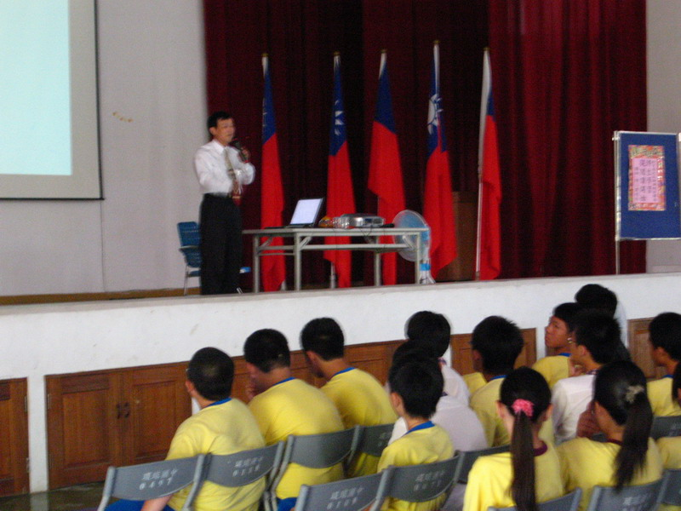
活動名稱 |  | 計畫名稱：屏東縣執行教育部95年度教育優先區計畫  補助項目：推展親職教育活動
活動時間 |  | 95.11.15  13:10~16:10
活動地點 |  | 本校體育館
參加人數 |  | 320
活動內容 |  | 學生專注聆聽講師演說。
費用支出明細表
經費來源：屏東縣執行教育部95年度教育優先區計畫―推展親職教育活動
編號 | 支出項目名稱 |  | 金額 | 備註
001 | 專題講座講師費 |  | 800
002 | 專題講座講師費 |  | 1600
003 | 加班費 |  | 1000
004 | 專題講座講師費 |  | 4000
005 | A4影印紙 |  | 1900
006 | 彩色墨水 |  | 2100
合計總經費：（11400）元

